
2020年天津市普通高中学业水平等级性考试
物 理
一、单项选择题
1.在物理学发展的进程中，人们通过对某些重要物理实验的深入观察和研究，获得正确的理论认识。下列图示的实验中导致发现原子具有核式结构的是（ ）
A. 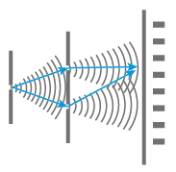 B. 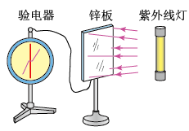
C. 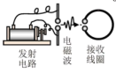 D. 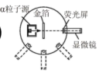
【答案】D
【解析】
【详解】A．双缝干涉实验说明了光具有波动性，故A错误；
B．光电效应实验，说明了光具有粒子性，故B错误；
C．实验是有关电磁波的发射与接收，与原子核无关，故C错误；
D．卢瑟福的α粒子散射实验导致发现了原子具有核式结构，故D正确；
故选D。
2.北斗问天，国之夙愿。我国北斗三号系统的收官之星是地球静止轨道卫星，其轨道半径约为地球半径的7倍。与近地轨道卫星相比，地球静止轨道卫星（ ）
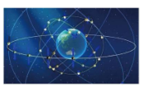
A. 周期大 B. 线速度大 C. 角速度大 D. 加速度大
【答案】A
【解析】
【详解】卫星有万有引力提供向心力有
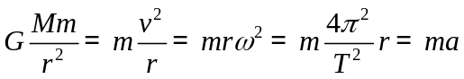
可解得
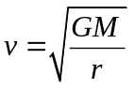
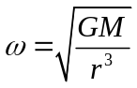
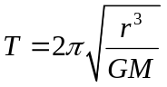
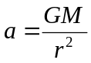
可知半径越大线速度，角速度，加速度都越小，周期越大；故与近地卫星相比，地球静止轨道卫星周期大，故A正确，BCD错误。
故选A。
3.新冠肺炎疫情突发，中华儿女风雨同舟、守望相助，筑起了抗击疫情的巍峨长城。志愿者用非接触式体温测量仪，通过人体辐射的红外线测量体温，防控人员用紫外线灯在无人的环境下消杀病毒，为人民健康保驾护航。红外线和紫外线相比较（ ）
A. 红外线的光子能量比紫外线的大
B. 真空中红外线的波长比紫外线的长
C. 真空中红外线的传播速度比紫外线的大
D. 红外线能发生偏振现象，而紫外线不能
【答案】B
【解析】
【详解】A．因为红外线的频率小于紫外线，根据
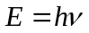
可知红外线的光子能量比紫外线的低，故A错误；
B．根据
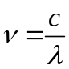
可知红外线的波长比紫外线的波长长，故B正确；
C．真空中红外线和紫外线的传播速度是一样的，故C错误；
D．光都具有偏振现象，故D错误。
故选B。
4.一列简谐横波沿x轴正方向传播，周期为T，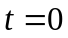时的波形如图所示。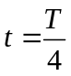时（ ）
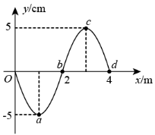
A. 质点a速度方向沿y轴负方向
B. 质点b沿x轴正方向迁移了1m
C. 质点c的加速度为零
D. 质点d的位移为-5cm
【答案】C
【解析】
【详解】经过周期，波向右传播了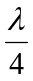，波形如图所示
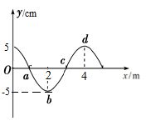
A．由图可知，质点a点恰好运动到平衡位置且沿着y轴正方向运动，A错误；
B．质点b点只在竖直方向上运动不会随波迁移，B错误；
C．质点c恰好运动到平衡，速度最大，加速度为零，C正确；
D．质点d的位移为5cm，D错误。
故选C。
5.水枪是孩子们喜爱的玩具，常见的气压式水枪储水罐示意如图。从储水罐充气口充入气体，达到一定压强后，关闭充气口。扣动扳机将阀门M打开，水即从枪口喷出。若在不断喷出的过程中，罐内气体温度始终保持不变，则气体（ ）
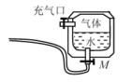
A. 压强变大 B. 对外界做功
C. 对外界放热 D. 分子平均动能变大
【答案】B
【解析】
【详解】A．随着水向外喷出，气体体积增大，由于温度不变，根据
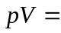恒量
可知气体压强减小，A错误；
BC．由于气体体积膨胀，对外界做功，根据热力学第一定律
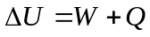
气体温度不变，内能不变，一定从外界吸收热量，B正确，C错误；
D．温度是分子平均动能的标志，由于温度不变，分子的平均动能不变，D错误。
故选B。
二、不定项选择题
6.手机无线充电是比较新颖的充电方式。如图所示，电磁感应式无线充电的原理与变压器类似，通过分别安装在充电基座和接收能量装置上的线圈，利用产生的磁场传递能量。当充电基座上的送电线圈通入正弦式交变电流后，就会在邻近的受电线圈中感应出电流，最终实现为手机电池充电。在充电过程中（ ）
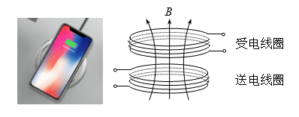
A. 送电线圈中电流产生磁场呈周期性变化
B. 受电线圈中感应电流产生的磁场恒定不变
C. 送电线圈和受电线圈通过互感现象实现能量传递
D. 手机和基座无需导线连接，这样传递能量没有损失
【答案】AC
【解析】
【详解】AB．由于送电线圈输入的是正弦式交变电流，是周期性变化的，因此产生的磁场也是周期性变化的，A正确，B错误；
C．根据变压器原理，原、副线圈通过互感现象实现能量传递，因此送电线圈和受电线圈也是通过互感现象实现能量传递，C正确；
D．手机与机座无需导线连接就能实现充电，但磁场能有一部分以电磁波辐射的形式损失掉，因此这样传递能量是有能量损失的，D错误。
故选AC。
7.如图所示，在Oxy平面的第一象限内存在方向垂直纸面向里，磁感应强度大小为B的匀强磁场。一带电粒子从y轴上的M点射入磁场，速度方向与y轴正方向的夹角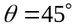。粒子经过磁场偏转后在N点（图中未画出）垂直穿过x轴。已知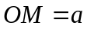，粒子电荷量为q，质量为m，重力不计。则（ ）
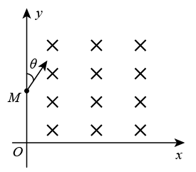
A. 粒子带负电荷 B. 粒子速度大小为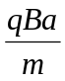
C. 粒子在磁场中运动的轨道半径为a D. N与O点相距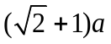
【答案】AD
【解析】
【详解】A．粒子向下偏转，根据左手定则判断洛伦兹力，可知粒子带负电，A正确；
BC．粒子运动的轨迹如图
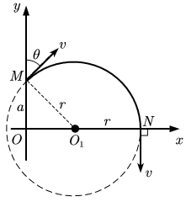
由于速度方向与y轴正方向的夹角，根据几何关系可知
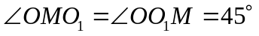， 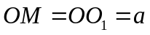
则粒子运动的轨道半径为
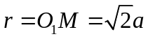
洛伦兹力提供向心力
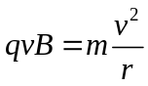
解得
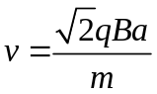
BC错误；
D．与点的距离为
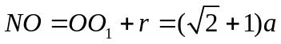
D正确。
故选AD。
8.复兴号动车在世界上首次实现速度350km/h自动驾驶功能，成为我国高铁自主创新的又一重大标志性成果。一列质量为m的动车，初速度为，以恒定功率P在平直轨道上运动，经时间t达到该功率下的最大速度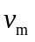，设动车行驶过程所受到的阻力F保持不变。动车在时间t内（ ）
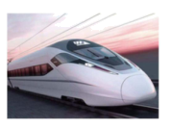
A. 做匀加速直线运动 B. 加速度逐渐减小
C. 牵引力的功率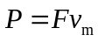 D. 牵引力做功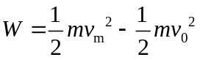
【答案】BC
【解析】
【详解】AB．动车的功率恒定，根据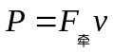可知动车的牵引力减小，根据牛顿第二定律得
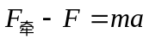
可知动车的加速度减小，所以动车做加速度减小的加速运动，A错误，B正确；
C．当加速度为0时，牵引力等于阻力，则额定功率为
C正确；
D．动车功率恒定，在时间内，牵引力做功为
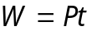
根据动能定理得
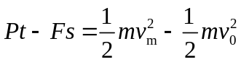
D错误。
故选BC。
第Ⅱ卷
9.某实验小组利用图1所示装置测定平抛运动的初速度。把白纸和复写纸叠放一起固定在竖直木板上，在桌面上固定一个斜面，斜面的底边ab与桌子边缘及木板均平行。每次改变木板和桌边之间的距离，让钢球从斜面顶端同一位置滚下，通过碰撞复写纸，在白纸上记录钢球的落点。
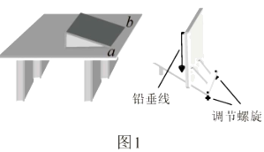
①为了正确完成实验，以下做法必要的是________。
A.实验时应保持桌面水平
B.每次应使钢球从静止开始释放
C.使斜面的底边ab与桌边重合
D.选择对钢球摩擦力尽可能小的斜面
②实验小组每次将木板向远离桌子的方向移动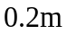，在白纸上记录了钢球的4个落点，相邻两点之间的距离依次为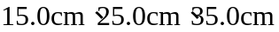，示意如图2。重力加速度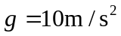，钢球平抛的初速度为________m/s。
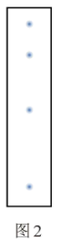
③图1装置中，木板上悬挂一条铅垂线，其作用是________。
【答案】 (1). AB (2). 2 (3). 方便调整木板保持在竖直平面上
【解析】
【详解】①[1]A．实验过程中要保证钢球水平抛出，所以要保持桌面水平，故A正确；
B．为保证钢球抛出时速度相同，每次应使钢球从同一位置静止释放，故B正确；
CD．实验只要每次钢球抛出时速度相同即可，斜面底边ab与桌面是否重合和钢球与斜面间的摩擦力大小对于每次抛出的速度无影响，故C错误，D错误。
故选AB。
②[2] 每次将木板向远离桌子的方向移动，则在白纸上记录钢球的相邻两个落点的时间间隔相等，刚球抛出后在竖直方向做自由落体运动，根据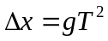可知相邻两点的时间间隔为
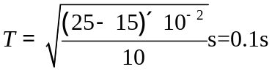
刚球在水平方向上做匀速直线运动，所以小球初速度为
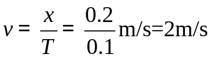
③[3]悬挂铅垂线的目的是方便调整木板保持在竖直平面上。
10.某实验小组选用以下器材测定电池组的电动势和内阻，要求测量结果尽量准确。
电压表 （量程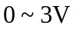，内阻约为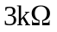）
电流表 （量程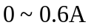，内阻约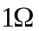）
滑动变阻器 （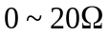，额定电流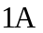）
待测电池组 （电动势约为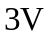，内阻约为）
开关、导线若干
①该小组连接的实物电路如图所示，经仔细检查，发现电路中有一条导线连接不当，这条导线对应的编号是________。
②改正这条导线的连接后开始实验，闭合开关前，滑动变阻器的滑片P应置于滑动变阻器的________端（填“a”或者“b”）
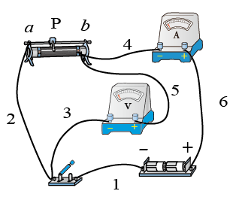
③实验中发现调节滑动变阻器时，电流表读数变化明显但电压表读数变化不明显。为了解决这个问题，在电池组负极和开关之间串联一个阻值为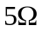的电阻，之后该小组得到了几组电压表读数U和对应的电流表读数I，并作出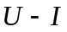图像，如图所示。根据图像可知，电池组的电动势为________V，内阻为________。（结果均保留两位有效数字）
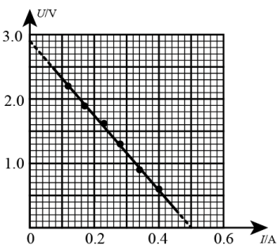
【答案】 (1). 5 (2). a (3). 2.9 (4). 0.80
【解析】
【详解】①[1]因为电源内阻较小，故对于电源来说应该采用电流表外接法，图中采用的是电流表内接；故导线5连接不当，应该从电压表正接线柱接到电流表正接线柱；
②[2]开始实验前应该让滑动变阻器连入电路阻值最大，故应将滑片置于a端；
③[3][4]由图线可知图线与纵轴的交点即为电源电动势，故E=2.9V；图线与横轴的交点为短路电流I=0.50A，故可得等效内阻为
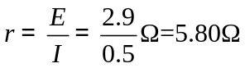
又因为在开关和电池负极之间接有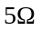的电阻，在计算过程中等效为内阻，故电源内阻为
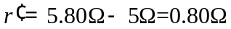
11.如图所示，垂直于纸面向里的匀强磁场，磁感应强度B随时间t均匀变化。正方形硬质金属框abcd放置在磁场中，金属框平面与磁场方向垂直，电阻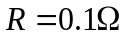，边长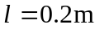。求
（1）在到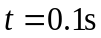时间内，金属框中的感应电动势E；
（2）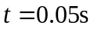时，金属框ab边受到的安培力F的大小和方向；
（3）在到时间内，金属框中电流的电功率P。
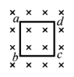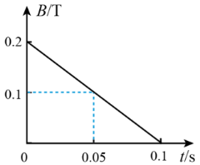
【答案】（1）0.08V；（2）0.016N，方向垂直于ab向左；（3）0.064W
【解析】
【详解】（1）在到的时间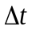内，磁感应强度的变化量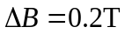，设穿过金属框的磁通量变化量为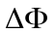，有
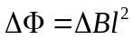①
由于磁场均匀变化，金属框中产生的电动势是恒定的，有
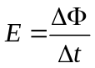②
联立①②式，代入数据，解得
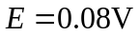③
（2）设金属框中的电流为I，由闭合电路欧姆定律，有
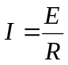④
由图可知，时，磁感应强度为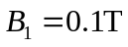，金属框ab边受到的安培力
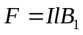⑤
联立①②④⑤式，代入数据，解得
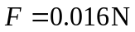⑥
方向垂直于ab向左。⑦
（3）在到时间内，金属框中电流电功率
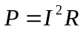⑧
联立①②④⑧式，代入数据，解得
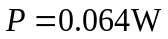⑨
12.长为l的轻绳上端固定，下端系着质量为的小球A，处于静止状态。A受到一个水平瞬时冲量后在竖直平面内做圆周运动，恰好能通过圆周轨迹的最高点。当A回到最低点时，质量为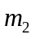的小球B与之迎面正碰，碰后A、B粘在一起，仍做圆周运动，并能通过圆周轨迹的最高点。不计空气阻力，重力加速度为g，求
（1）A受到的水平瞬时冲量I的大小；
（2）碰撞前瞬间B的动能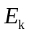至少多大？
【答案】（1）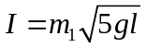；（2）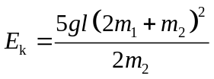
【解析】
【详解】（1）A恰好能通过圆周轨迹的最高点，此时轻绳的拉力刚好为零，设A在最高点时的速度大小为v，由牛顿第二定律，有
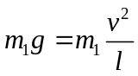①
A从最低点到最高点的过程中机械能守恒，取轨迹最低点处重力势能为零，设A在最低点的速度大小为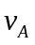，有
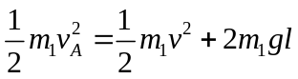②
由动量定理，有
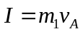③
联立①②③式，得
④
（2）设两球粘在一起时速度大小为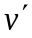，A、B粘在一起后恰能通过圆周轨迹的最高点，需满足
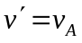⑤
要达到上述条件，碰后两球速度方向必须与碰前B的速度方向相同，以此方向为正方向，设B碰前瞬间的速度大小为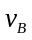，由动量守恒定律，有
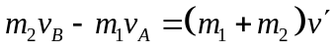⑥
又
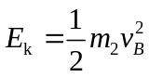⑦
联立①②⑤⑥⑦式，得碰撞前瞬间B的动能至少为
⑧
13.多反射飞行时间质谱仪是一种测量离子质量的新型实验仪器，其基本原理如图所示，从离子源A处飘出的离子初速度不计，经电压为U的匀强电场加速后射入质量分析器。质量分析器由两个反射区和长为l的漂移管（无场区域）构成，开始时反射区1、2均未加电场，当离子第一次进入漂移管时，两反射区开始加上电场强度大小相等、方向相反的匀强电场，其电场强度足够大，使得进入反射区的离子能够反射回漂移管。离子在质量分析器中经多次往复即将进入反射区2时，撤去反射区的电场，离子打在荧光屏B上被探测到，可测得离子从A到B的总飞行时间。设实验所用离子的电荷量均为q，不计离子重力。
（1）求质量为m的离子第一次通过漂移管所用的时间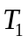；
（2）反射区加上电场，电场强度大小为E，求离子能进入反射区的最大距离x；
（3）已知质量为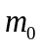的离子总飞行时间为，待测离子的总飞行时间为，两种离子在质量分析器中反射相同次数，求待测离子质量。
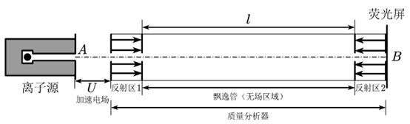
【答案】（1）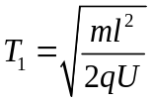；（2）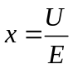；（3）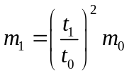
【解析】
【详解】（1）设离子经加速电场加速后的速度大小为v，有
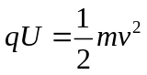 ①
离子在漂移管中做匀速直线运动，则
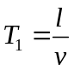 ②
联立①②式，得
③
（2）根据动能定理，有
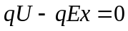 ④
得 ⑤
（3）离子在加速电场中运动和反射区电场中每次单向运动均为匀变速直线运动，平均速度大小均相等，设其为，有
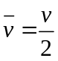 ⑥
通过⑤式可知，离子在反射区的电场中运动路程是与离子本身无关的，所以不同离子在电场区运动的总路程相等，设为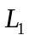，在无场区的总路程设为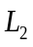，根据题目条件可知，离子在无场区速度大小恒为v，设离子的总飞行时间为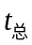。有
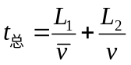 ⑦
联立①⑥⑦式，得
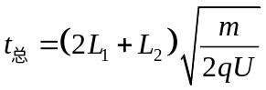 ⑧
可见，离子从A到B的总飞行时间与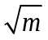成正比。由题意可得
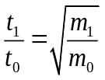
可得
⑨

